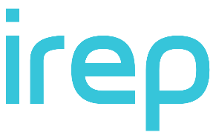
IREP FORUM
26 juin 2025
Cross-Consommateur, parcours omnicanaux : quels insights, quelles mesures ?

Société

Orateur(s)

Titre du sujet

Objectifs

Démarche et moyens mis en œuvre (méthodologie, outils, datas, tech…)

Principaux enseignements opérationnels

Apport de la démarche (innovation, pertinence, indicateurs…)

Perspective & Développements

